Отчет МБОУ СОШ № 12 г. Ессентуки о профориентационной работе
за 2023-2024 г.

Проблема выбора профессии стоит перед старшеклассниками всегда, а сейчас она становится особо актуальной в связи с изменениями, происходящими в нашем обществе. О множестве новых профессий школьники имеют мало информации, да и традиционные профессии претерпевают существенные изменения.
Всем ясно, что профессиональный выбор, сделанный с учётом таких факторов, как запрос рынка труда, требования профессии к человеку и его индивидуальным особенностям, становится важнейшим условием успешного освоения профессии, гармоничного вхождения в трудовую деятельность, формирования конкурентоспособного профессионала, в конечном счёте – благополучия его семьи.
Рыночные отношения кардинально меняют характер и цели труда: возрастает его интенсивность, усиливается напряженность, требуется высокий профессионализм, выносливость и ответственность. В связи с этим огромное внимание необходимо уделять проведению целенаправленной профориентационной работы среди молодежи и школьников

Цель профориентационной работы:
профессиональное самоопределение школьников при выборе жизненного пути. Подготовка обучающихся к осознанному выбору профессии в соответствии с их особенностями, психофизиологическими данными и потребностями рынка труда. Формирование у обучающихся положительной мотивации к трудовой деятельности.

Главные задачи деятельности по профориентации учащихся:
- формировать положительное отношение к труду;
- научить разбираться в содержании профессиональной деятельности;
- научить соотносить требования, предъявляемые профессией, с индивидуальными качествами;
- научить анализировать свои возможности и способности, (сформировать потребность в осознании и оценке качеств и возможностей своей личности).
- оказывать всестороннюю помощь школьникам в решении профессионального самоопределения;
- содействовать формированию самостоятельного и осознанного выбора старшеклассниками профессий с учетом их ценностных ориентаций, способностей и возможностей, жизненных планов и перспектив.

Основными направлениями работы с обучающимися и их родителями в нашей школе являются:

- информирование обучающихся о профессиях, путях их получения, возможностях трудоустройства, пропаганда востребованных на рынке труда профессий;
- изучение с привлечением специалистов и с использованием современных методов и средств профдиагностики профессионально важных качеств школьников;
- коллективные и индивидуальные, с участием психологов и медицинских работников, консультации обучающихся по вопросам выбора профессии;
- организация встреч с представителями учебных заведений и колледжей;
- посещения дней открытых дверей учебных заведений;
- оформление уголка по профориентации;

№ | Мероприятие | Сроки | Участники мероприятия | Результаты мероприятия
1. | Обновление уголка по профориентации | сентябрь - октябрь 2023г | зам. директора по BP  учитель технологии | ознакомление с миром профессий
2. | Анализ трудоустройства выпускников IX, XI классов 2022-2023г. | октябрь 2023г | Зам. директора по BP
3. | Участие школьников в ученических трудовых объединениях | в течение года | 5-11 классы | развитие и закрепление трудовых навыков
4. | Работа предметных, художественных кружков и кружков декоративно-прикладного творчества | в течение года | 5-11 классы | развитие трудовых навыков, творческого воображения и мыш-ления,
5. | Работа элективных и факультативных курсов профориентационной направленности | в течение года | 9-11 классы | помощь подросткам в процессе планирова-ния своего будущего.
6. | Консультирование обуч-ся 9-11 классов и их родителей. Оказание помощи в выборе профессии | в течение года | зам. директора по BP, кл. руководители 9-11 кл | содействие обуч-я  9 – 11 классов в выборе профессии.
7. | Проведение методических советов, объединений кл. руководителей по вопросам профориентационной рабо-ты. «Психологическая обусловленность выбора профессии»; «Работа с родите-лями по выбору профессии»; | в течение года | зам. директора по BP, учитель технологии,  кл, руководители, школьный психолог, 9-11 кл | активизация профес-сионального самооп-ределения подростков.
8. | Участие в проведении мероприятий профориентационной направленности в рамках Единой модели профессио-нальной ориентации – профориента-ционного минимума в общеобразова-тельных организациях СК | в течение года | зам. директора по BP,  кл, руководители  5-11 классы | активизация профес-сионального самооп-ределения подростков.
9. | Проведение занятий профориентаци-онной направленности в рамках прог-раммы «Человек в мире труда». | в течение года | зам. директора по BP,  учитель технологии  8 классы | активизация профес-сионального самооп-ределения подростков.
10. | Проведение кл. часов профориентаци-онной направленности | в течение года | кл. руководители  5-11 классы | знакомство с миром профессий
11. | Проведение родительских собраний по вопросам профориентации школьни-ков, по вопросам получения целевых направлений для поступления в ВУЗы | октябрь - ноябрь 2023 | руководители ОО  зам. директора по ВР | активизация профес-сионального самооп-ределения подростков.
12. | Участие в проекте по ранней профес-сиональной ориентации обучающихся 6-11 классов «Билет в будущее» | октябрь - ноябрь 2023г | зам. директора по BP, учитель технологии,  кл. руководители | помощь подросткам в процессе планирова-ния своего будущего.
13. | Организация встреч на базе ОУ с представителями учебных заведений СПО и ВПО | в течение года | зам. дир. по ВР  учитель технологии  кл. руководители | формирование у обучающихся профес-сионального самооп-ределения
14. | Организация для педагогов профкон-сультаций по темам «Исследование готовности обучающихся к выбору профессии», «Изучение личностных особенностей и способностей обуч-я», «Изучение профессиональных намере-ний и планов обучающихся» | в течение года | руководители ОО  зам. директора по ВР школьный психолог | активизация профес-сионального самооп-ределения подростков.
15. | Организация бесед и консультаций с родителями по темам «Роль семьи в правильном профессиональном само-определении», «Исследование готов-ности обучающихся к выбору профес-сии», «Изучение личностных особен-ностей и способностей обучающихся», «Изучение склонностей и интересов», «Изучение профессиональных намере-ний и планов обучающихся». | по плану школы | руководители ОО  зам. директора по ВР школьный психолог 5-11 классы | активизация профес-сионального самооп-ределения подростков.
16. | Просмотр видео – ролика «Университет школе. Твоя профессиональная карье-ра» «Северо-Кавказского государст-венного технического университета» | в течение четверти | зам. директора по BP  учитель технологии 9-11 классы | знакомство с деятель-ностью и правилами приёма
17. | Обновление профоринтационного стенда | в течение года | зам. директора по BP  учитель технологии | знакомство с миром профессий, с учебны-ми заведениями
18. | Организация тестирования и анкети-рования обуч-ся с целью выявления профнаправленности. | в течение года | руководители ОО  зам. директора по BP кл. руководители  6-11 классы | стимулирование инте-ресов применительно к профессиональной сфере.
19. | Проведение диагностики по выявле-нию интересов обуч-ся в области профориентации | в течение года | зам. директора по ВР школьный психолог 9 - 11 классы | содействие обуч-я  9 - 11 классов в выборе профессии.
20. | Осуществление взаимодействия с учреждениями доп. образования, учреждениями культуры, ВУЗами, центром занятости. | в течение года | руководители ОО  зам. директора по ВР учитель технологии | оказание помощи обуч-я 9 - 11 классов в выборе профессии.
21. | Проведение видеопрезентаций «Мир профессий» | в течение года | зам. директора по BP  учитель технологии  5-11 классы | выявление проф. нап-равленности, оказание помощи в выборе про-фессии.
22. | Участие в профориентационных меро-приятиях, проводимых ФГБОУ ВО Ставропольским государственным аг-рарным университетом в рамках федерального проекта «Профессиона-литет» | в течение года | зам. директора по BP  учитель технологии  учитель информатики  8-11 классы | стимулирование инте-ресов применительно к профессиональной сфере
23. | Ознакомительная встреча родителей обуч-ся 10 кл с представителем Ессентукского колледжа управления бизнеса и права | октябрь 2023г | зам. директора по BP  кл. руководитель  учитель технологии | активизация профес-сионального самооп-ределения подростков.
24. | Участие в конкурсе видеороликов профориентационной направленности на базе МБУ ДО «ЦРДТиЮ». | октябрь 2023г | руководители ОО  зам. директора по ВР учитель технологии 8-11 классы | стимулирование инте-ресов применительно к профессиональной сфере.
25. | Ознакомительная встреча с предста-вителями Государственного аграрного университета г. Ставрополь | 11 октября 2023г | зам. директора по BP  учитель технологии  10 класс | помощь подросткам в процессе планирова-ния своего будущего.
26. | Встреча с представителями Голи-цинского пограничного института | октябрь 2023г | зам. директора по BP  учитель технологии  11 класс | помощь подросткам в процессе планирова-ния своего будущего.
27. | Участие в федеральном проекте «Успех каждого ребенка» нац. проекта «Обра-зование» | октябрь - ноябрь 2023г | зам. директора по BP  учитель технологии  8 – 11 классы | содействие обуч-я в выборе профессии.
28. | Проведение информационной недели для выпускников школ. Встречи с представителями ВУЗов Ставропольс-кого края | ноябрь - декабрь 2023г | Управление образо-вания, руководители ОО, зам. директора по ВР, 9-11 классы | содействие обуч-я  9 - 11 классов в выборе профессии.
29. | Посещение выставки-практикума «МВК» Россия - моя история» ГБУК СК г. Пятигорск | 1 ноября 2023г (7б, 7г классы) | зам. директора по BP  кл. руководители | помощь подросткам в процессе планирова-ния своего будущего.
30. | Посещение выставки-практикума «МВК» Россия - моя история» ГБУК СК г. Пятигорск | 2 ноября 2023г (6в, 6г классы) | зам. директора по BP  кл. руководители | помощь подросткам в процессе планирова-ния своего будущего.
31. | Профориентационное тестирование обучающихся 8-9 классов | в течение года | зам. директора по BP  учитель технологии  8-9 классы | выявление профори-ентационной направ-ленности уч-ся
32. | Посещение выставки-практикума «МВК» Россия - моя история» ГБУК СК г. Пятигорск | 3 ноября 2023г (6а, 6б классы) | зам. директора по BP  кл. руководители | помощь подросткам в процессе планирова-ния своего будущего.
33. | Организация участия в днях открытых дверей для обучающихся в учрежде-ниях профессионального образования, расположенных на территории города | в течение года | зам. директора по BP  кл. руководители  учитель технологии | активизация профес-сионального самооп-ределения подростков.
34. | Посещение дня открытых дверей Ессентукского филиала СГПИ | 11 ноября 2023г | зам. директора по BP  кл. руководители  8, 9 классы | содействие обуч-я 8, 9 классов в выборе профессии.
35. | Посещение выставки-практикума «МВК» Россия - моя история» ГБУК СК г. Пятигорск | 24 ноября 2023г  (7а класс) | зам. директора по BP  кл. руководители | помощь подросткам в процессе планирова-ния своего будущего.
36. | Посещение выставки-практикума «МВК» Россия - моя история» ГБУК СК г. Пятигорск | 28 ноября 2023г  (7в класс) | зам. директора по BP  кл. руководители | помощь подросткам в процессе планирова-ния своего будущего.
37. | Организация предметных декад (по направлениям), олимпиад | в течение года | зам. директора по BP  кл. руководители | помощь подросткам в процессе планирова-ния своего будущего.
38. | Ознакомительная встреча с предста-вителями Ставропольского филиала Краснодарского университета МВД России | 13 декабря 2023г | зам. директора по BP  кл. руководители  7-11 классы | активизация профес-сионального самооп-ределения подростков.
39. | Ознакомительная встреча с предста-вителями СКФУ | 14 декабря 2023г | зам. директора по BP  кл. руководители  10, 11 классы | активизация профес-сионального самооп-ределения подростков.
40. | Координация деятельности учителей, школьного психолога и других специалистов, по профориентационной работе. | в теч. года | зам директора по ВР | активизация профес-сионального самооп-ределения подростков
41. | Ознакомительная встреча с предста-вителями Южно-российского государс-твенного политехнического универ-ситета (НПИ) имени М. И. Платова | январь 2024г | зам. директора по BP  кл. руководители  10, 11 классы | активизация профес-сионального самооп-ределения подростков.
42. | Проведение информационной беседы для выпускников 9-х классов. | февраль  2024г | зам. директора по BP  учитель технологии | содействие обуч-я 9-х классов в выборе профессии.
43. | Ознакомительная встреча с предста-вителями Грозненского государст-венного нефтяного технического уни-верситета | 14 марта 2024г | зам. директора по BP  кл. руководители  учитель технологии  8-11 классы | активизация профес-сионального самооп-ределения подростков.
44. | Ознакомительная встреча с предста-вителями Пятигорского техникума торговли, технологий и сервиса. | 21 марта 2024г | зам. директора по BP  учитель технологии 9 классы | выявление проф. нап-равленности для адаптации в профес-сиональном мире и помощи в выборе про-фессионального пути
45. | Проведение просмотра открытых онлайн-уроков, направленных на раннюю профориентацию, реализуе-мых с учетом опыта цикла открытых уроков «Проектория» | в течение года | зам. директора по BP  учитель технологии  8 – 11 классы | содействие обуч-я в выборе профессии.
46. | Организация просмотра выпусков «Шоу профессий» для обучающихся общеобразовательных организаций | в течение года | зам. директора по BP  учитель технологии  8 – 11 классы | содействие обуч-я в выборе профессии.
47. | Ознакомительная встреча с представи-телями АНПОО Межрегиональный медицинский колледж | 3 апреля 2024г | зам. директора по BP  учитель технологии  9 классы | содействие обуч-я в выборе профессии.
48. | Индивидуальные консультации по профессиям для обучающихся школ города | в течение года | зам. директора по BP  учитель технологии  9 – 11 классы | выявление профори-ентационной направ-ленности обуч-ся
49. | Ознакомительная встреча с представи-телем мирового суда г. Ессентуки | 5 апреля 2024г | зам. директора по BP  кл. руководители  10,11 классы | стимулирование инте-ресов применительно к профессиональной сфере
50. | Ознакомительная встреча с представи-телем мирового суда г. Ессентуки | 6 апреля 2024г | зам. директора по BP  кл. руководители  9 классы | стимулирование инте-ресов применительно к профессиональной сфере
51. | Ознакомительная встреча с представи-телями Северо-кавказского многопро-фильного техникума | 9 апреля 2024г | зам. директора по BP  кл. руководители  9 классы | стимулирование инте-ресов применительно к профессиональной сфере
52. | Беседы по профориентации обуч-я школ | в течение года | зам. дир. по BP,  кл. руководители, | оказание помощи в выборе профессии.
53. | Организация результативной работы по обеспечению поступления выпускников в ВУЗы Ставропольского края по договорам о целевом обучении | в теч. года | руководители ОО  зам. директора по ВР и по УВР  кл. руководители | помощь подросткам в процессе планирования своего будущего.
54. | Мониторинг эффективности проф-ориентационной работы в ОУ. Состав-ление отчёта о профориентационной работе в ОУ. | май 2023 г | зам. директора по ВР и по УВР  кл. руководители учитель технологии | активизация профес-сионального самооп-ределения подрост-ков.
Проведенную за этот год работу по профессиональной ориентации школьников можно признать удовлетворительной.
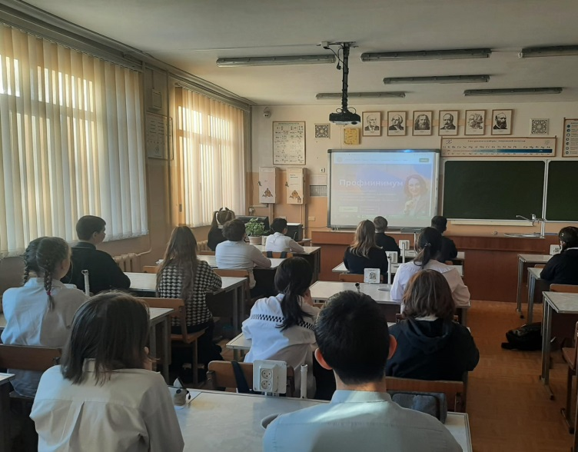

Мероприятие профориентационной направленности в рамках Единой модели профессиональной ориентации – профориентационного минимума
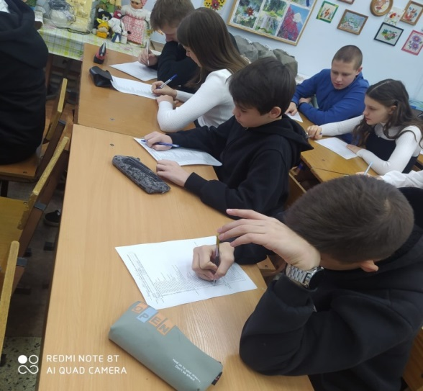
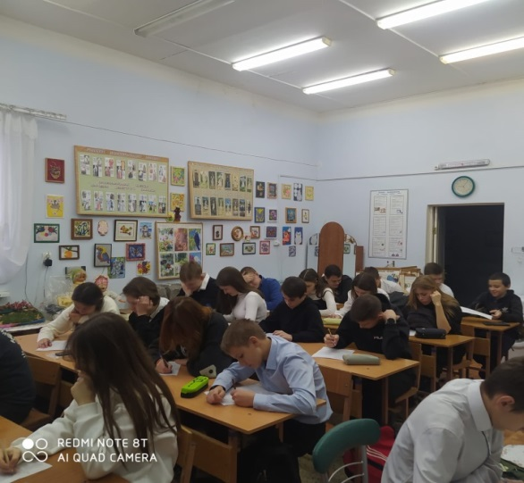

Занятия профориентационной направленности в рамках программы «Человек в мире труда».
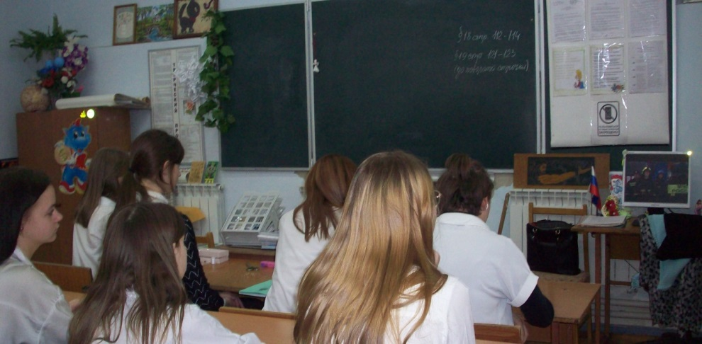

Проведение видеопрезентаций «Мир профессий»
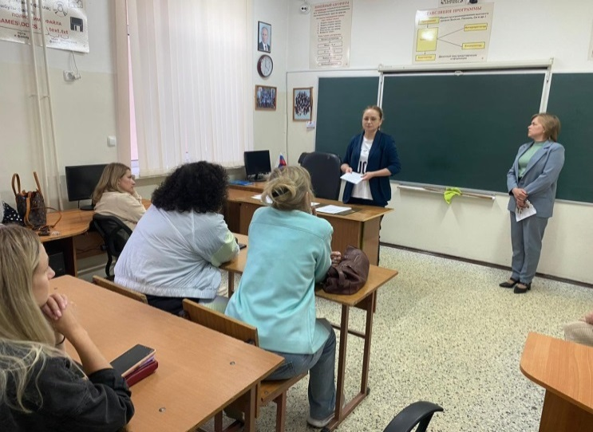
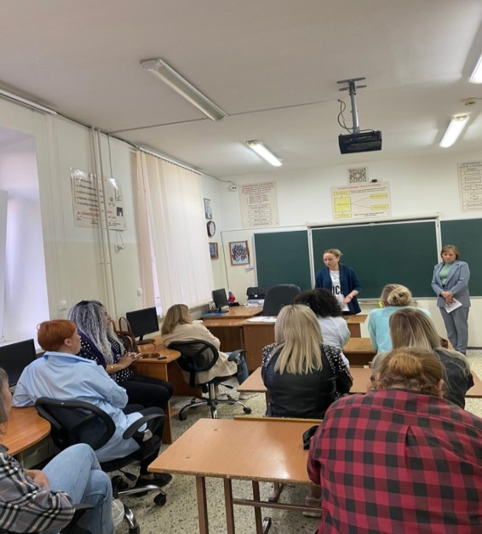

Встреча родителей обучающихсяся 10 кл с представителем Ессентукского колледжа управления бизнеса и права
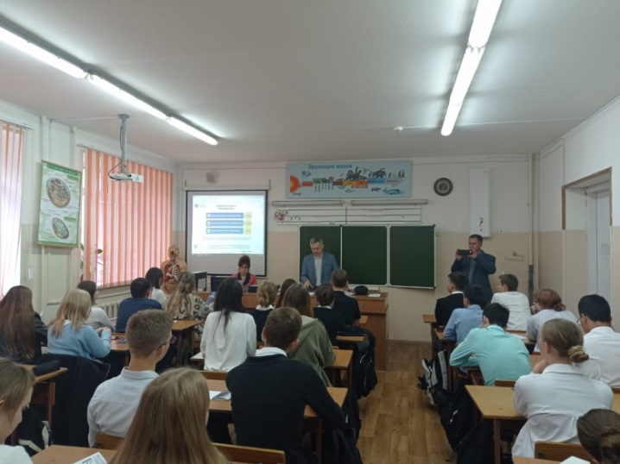
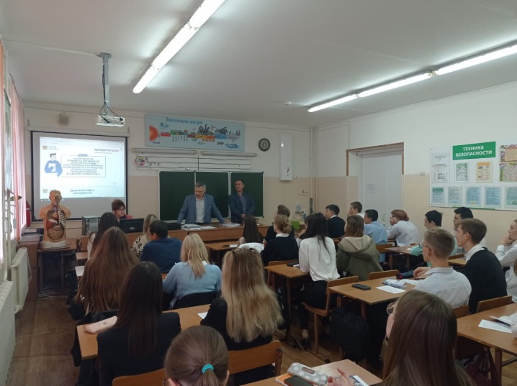

Встреча с представителями Государственного аграрного университета г. Ставрополь
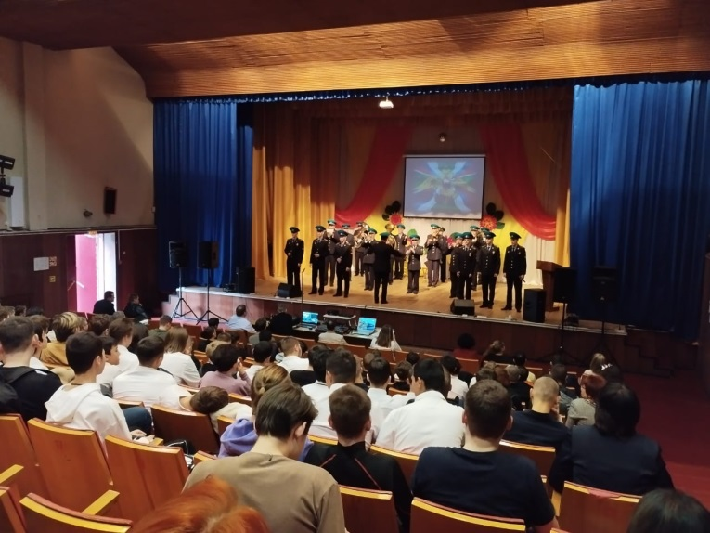

Встреча с представителями Голицинского пограничного института Федеральной службы безопасности.

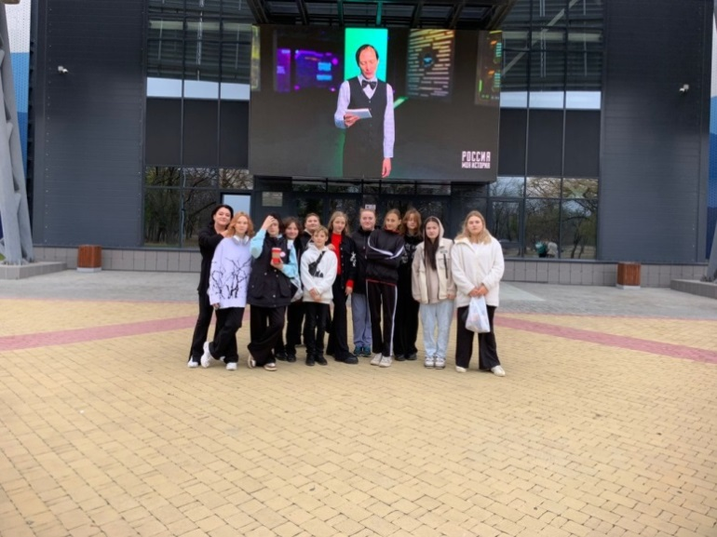
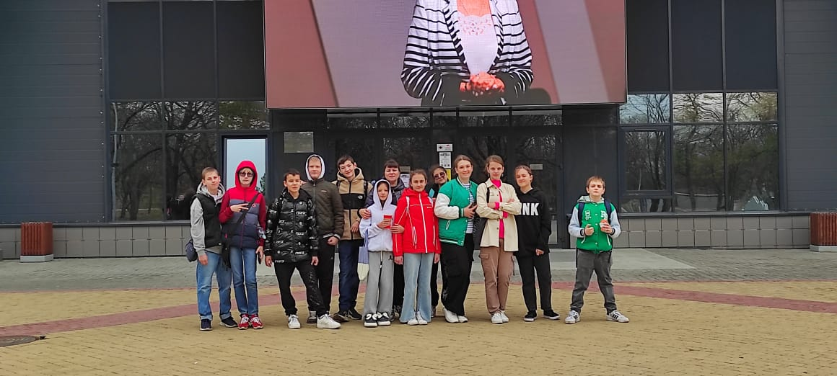

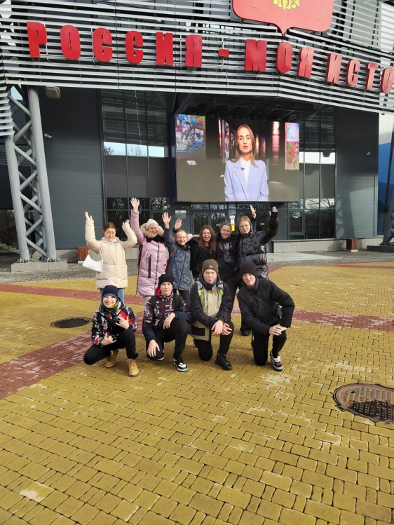
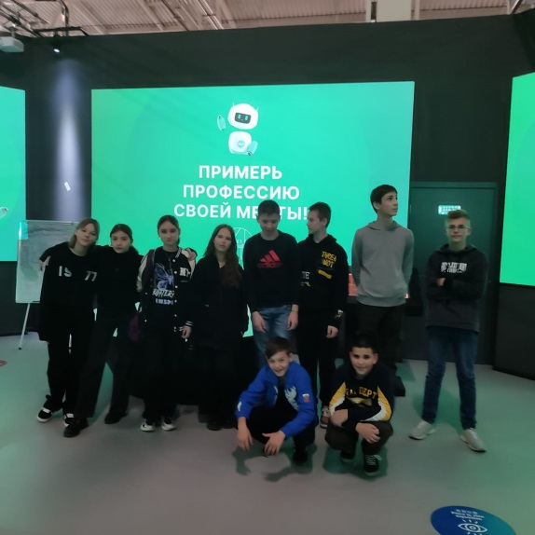
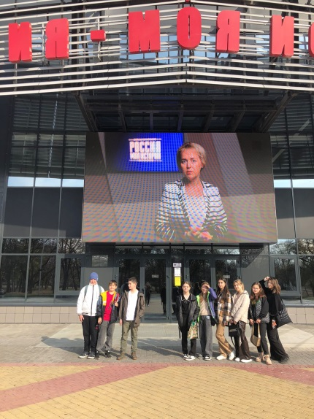

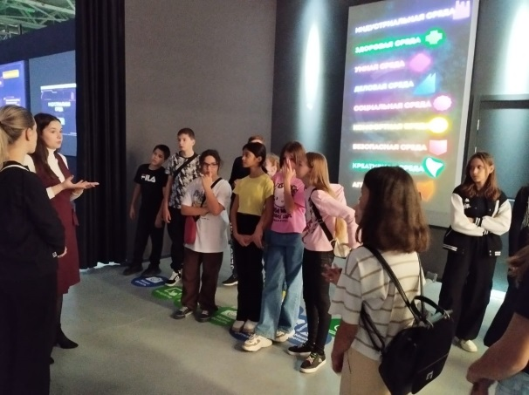
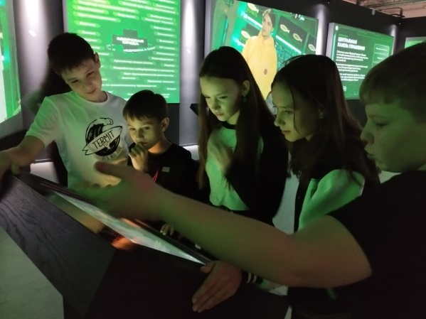

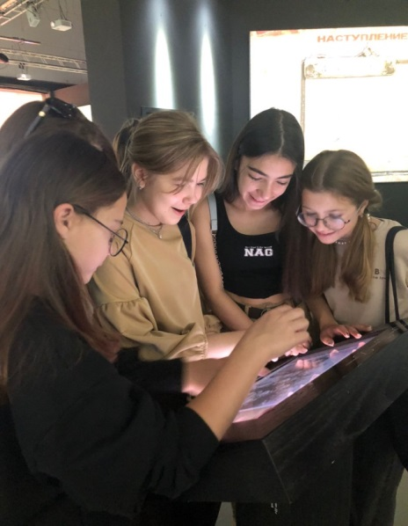
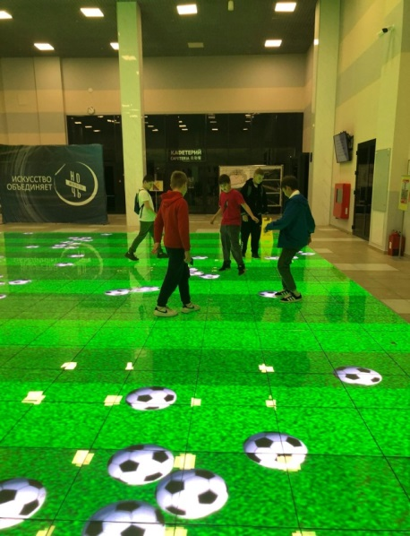
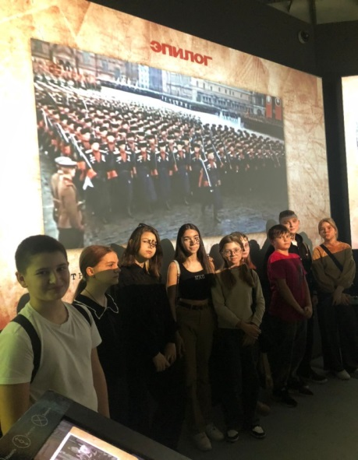

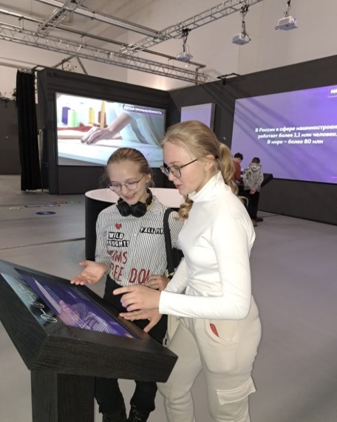
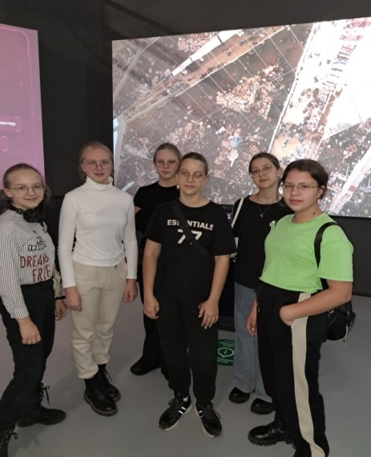
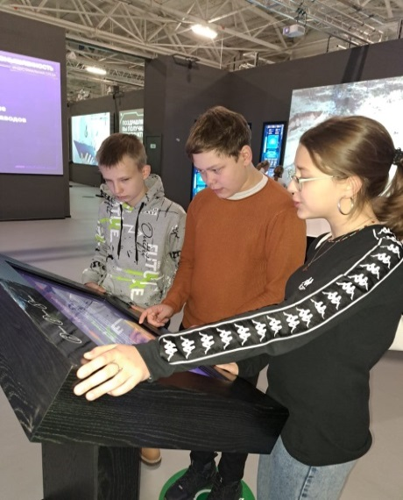

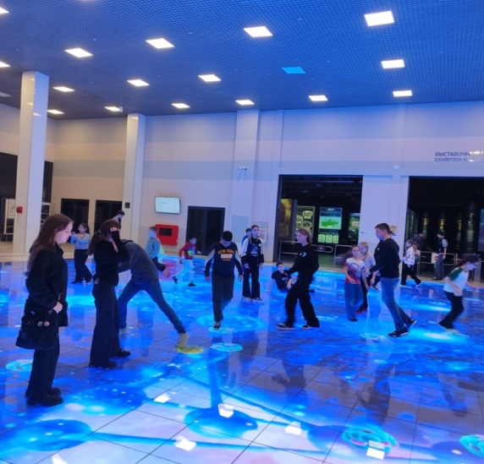
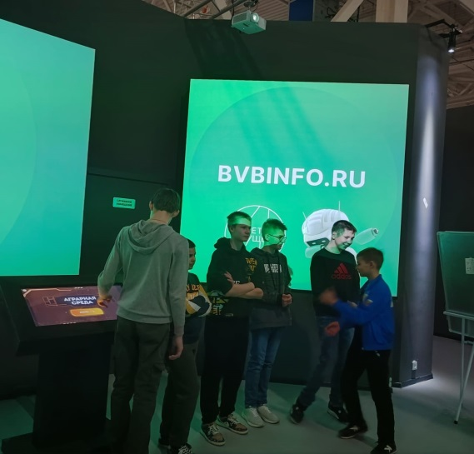
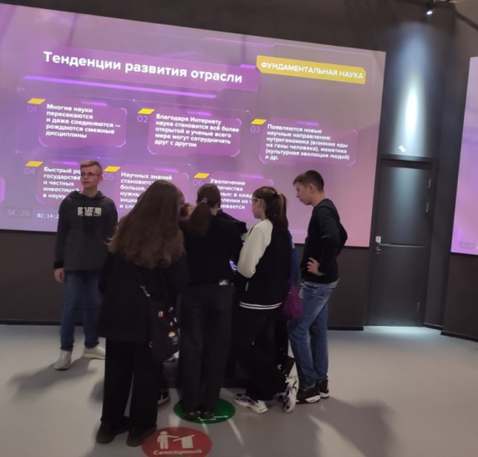

Выставка «Россия – моя история» ГБУК СК г. Пятигорск
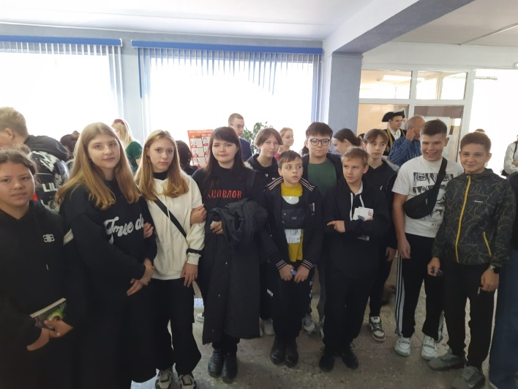
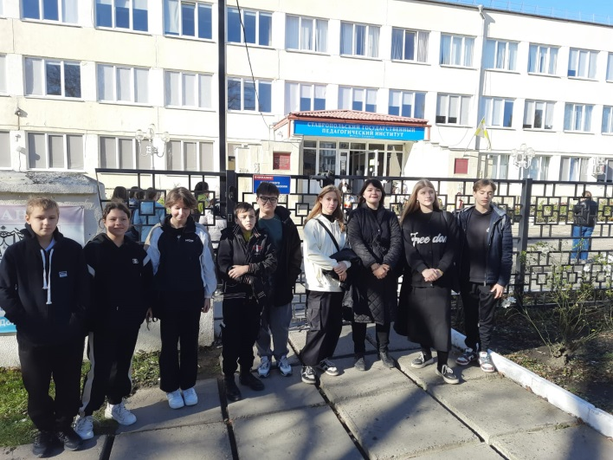

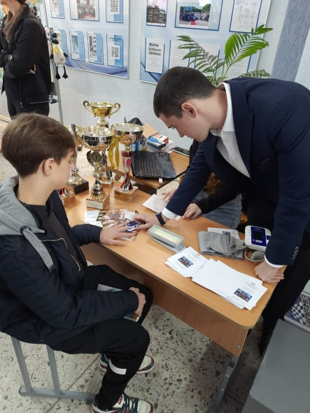
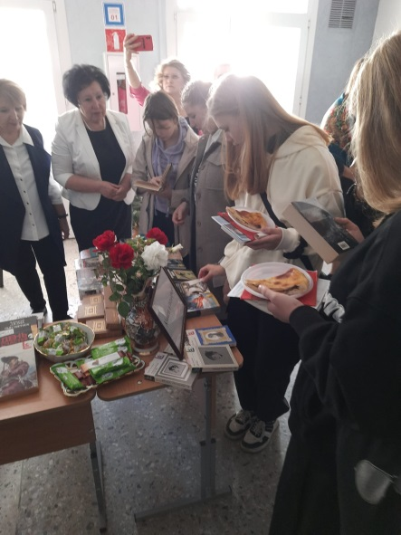
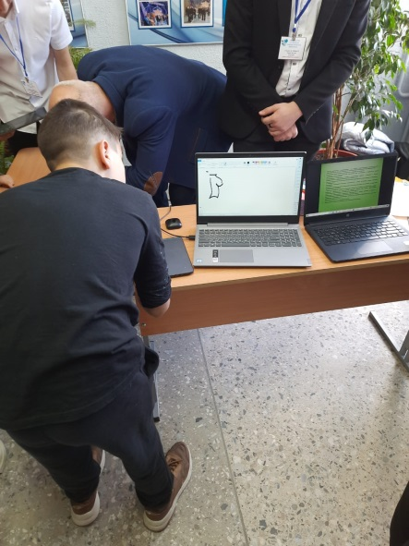

Посещение дня открытых дверей Ессентукского филиала СГПИ
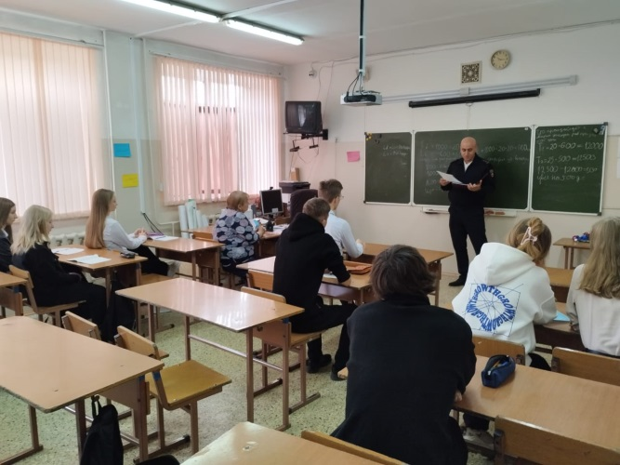
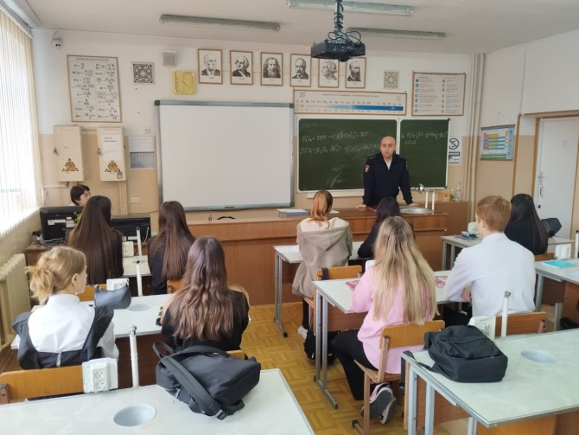

Встреча с представителем Ставропольского филиала Краснодарского университета МВД России
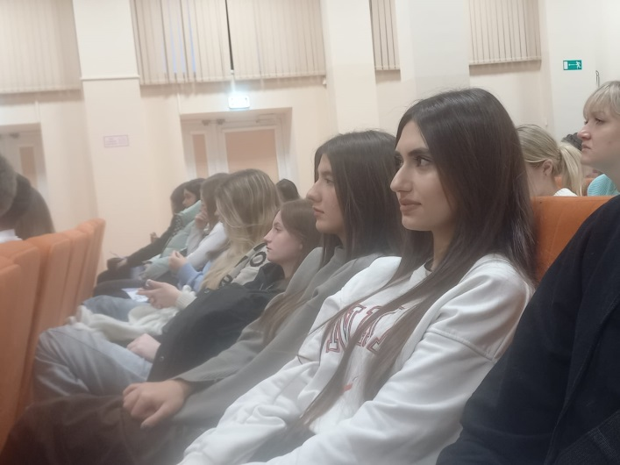
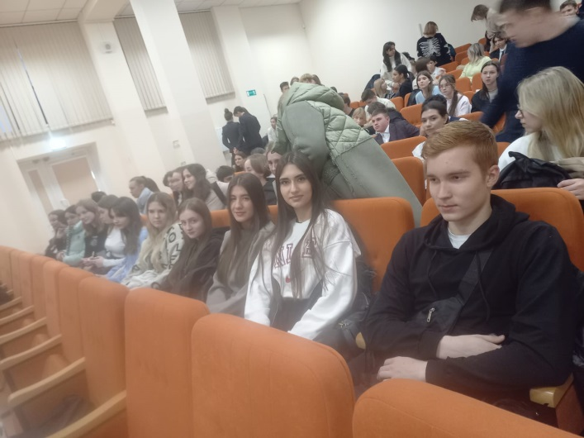

Встреча с представителями СКФУ
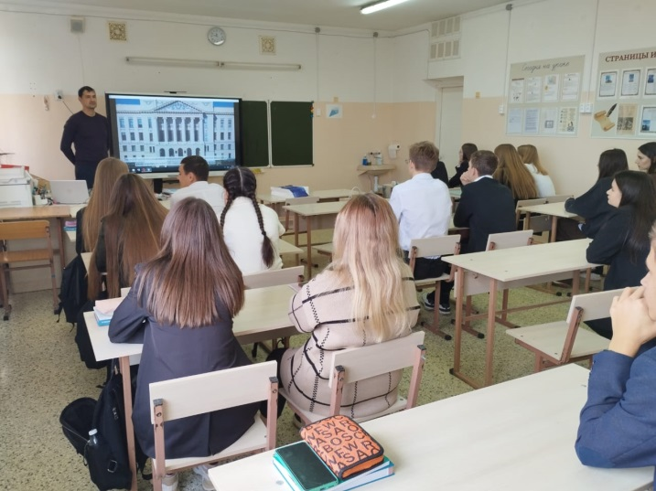
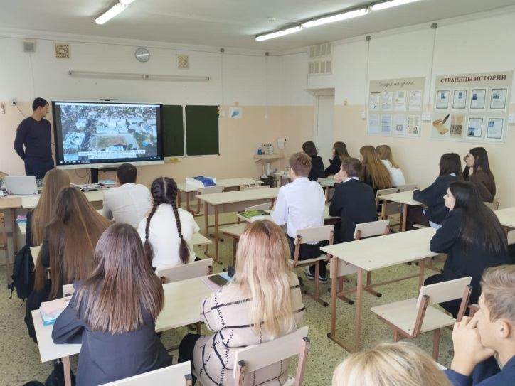

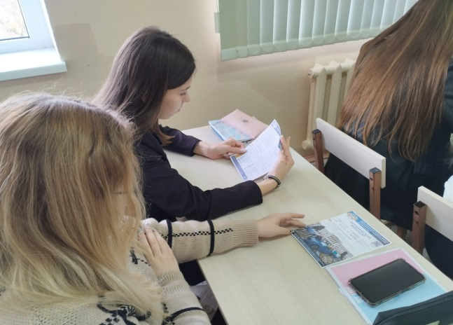
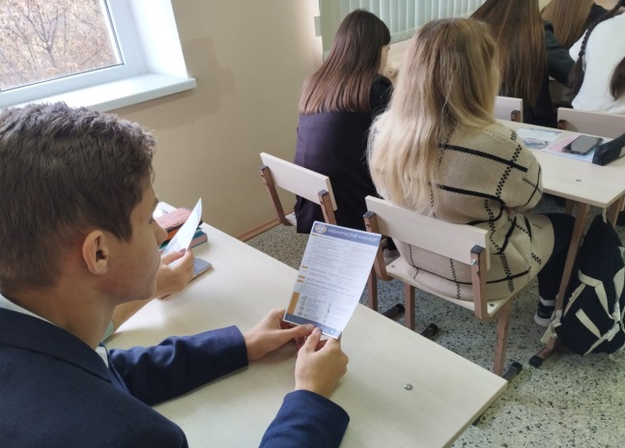

Встреча с представителем Южно-российского государственного политехнического университета (НПИ) имени М. И. Платова
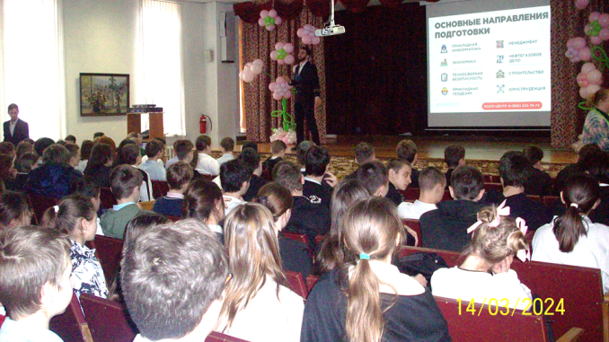
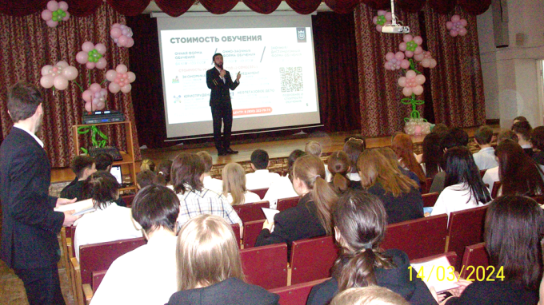

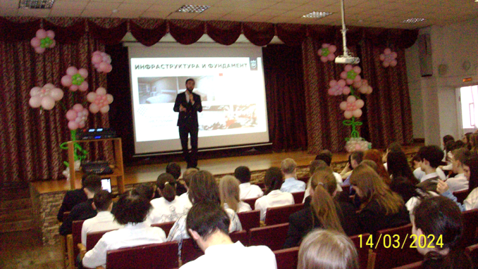
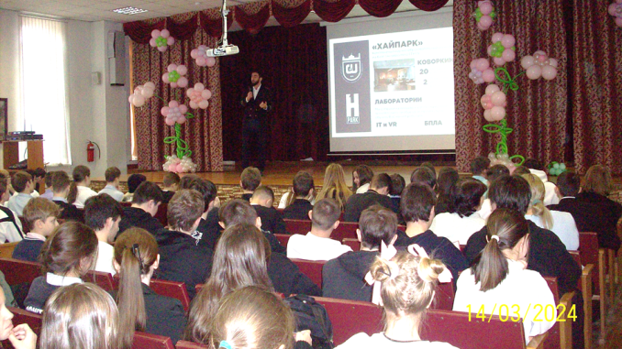

Встреча с представителями Грозненского государственного нефтяного технического университета
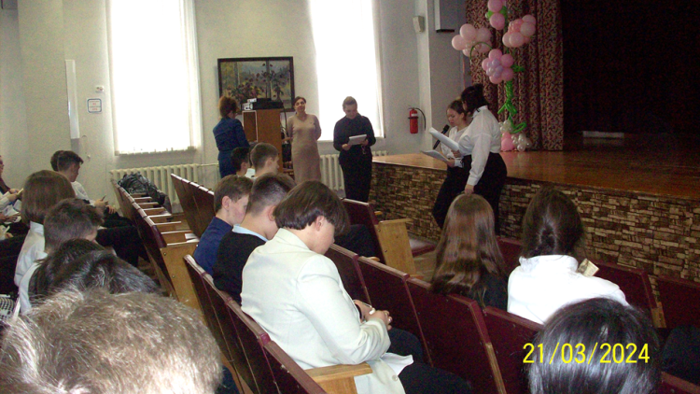
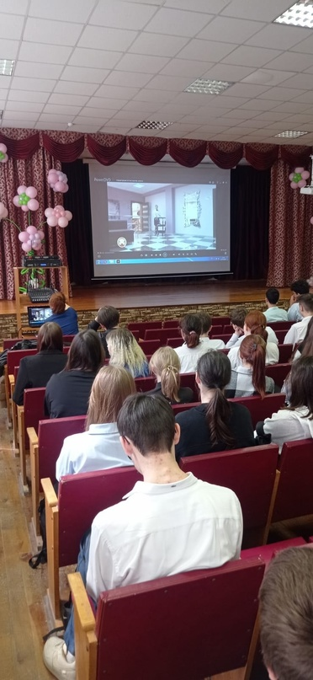
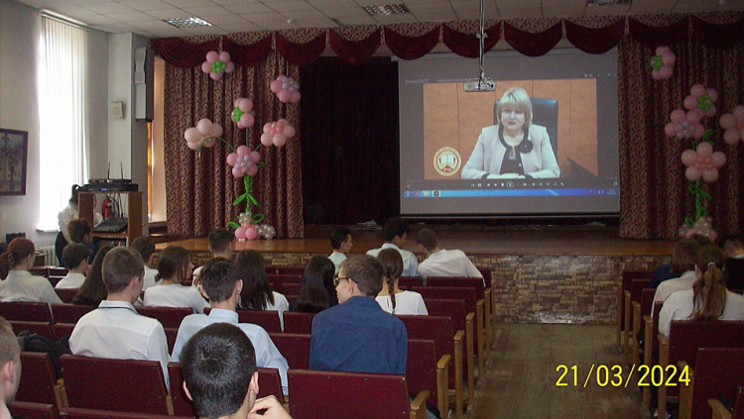

Встреча с представителями Пятигорского техникума торговли, технологий и сервиса.

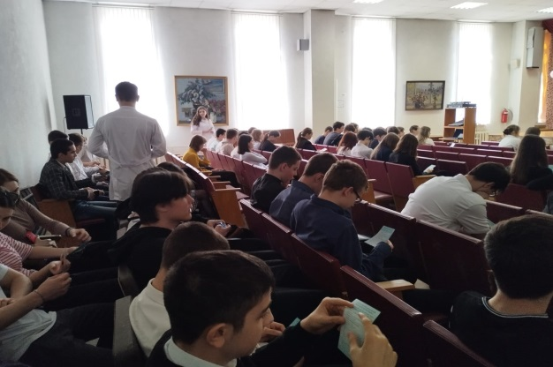
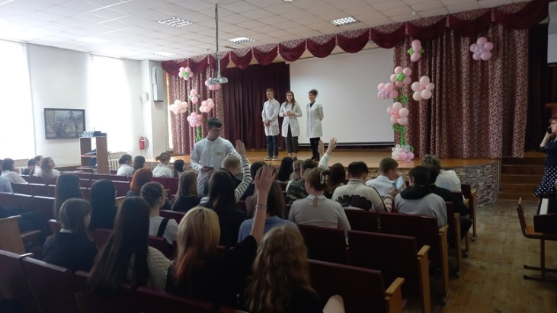

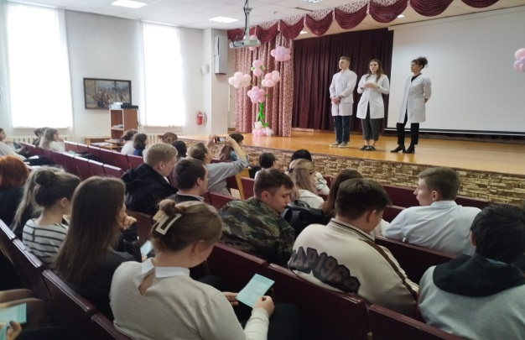
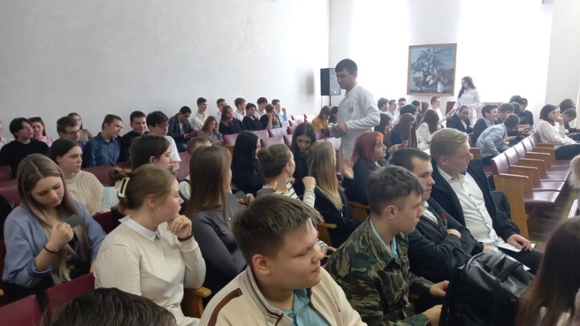

Встреча с представителями АНПОО Межрегиональный медицинский колледж
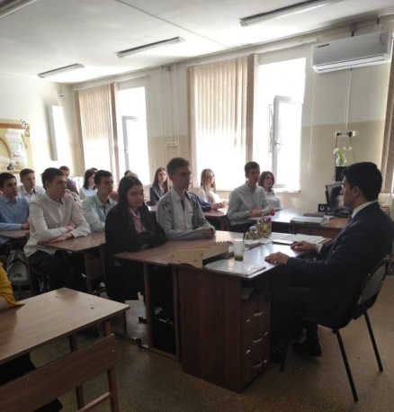
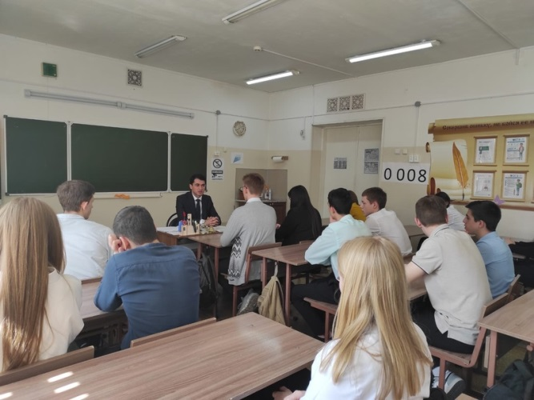

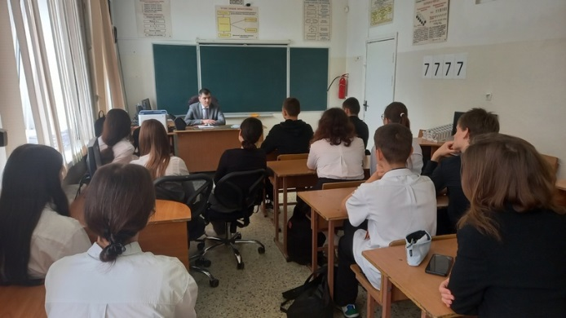
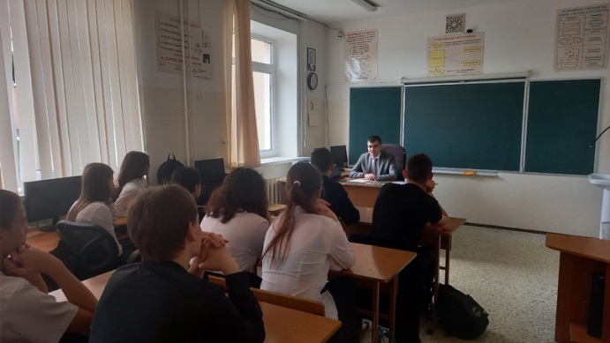

Встреча с представителями мирового суда г. Ессентуки
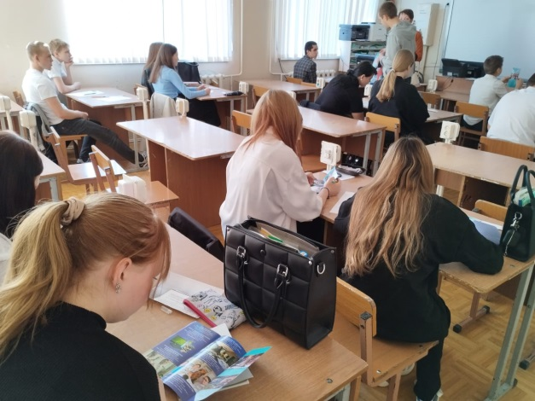
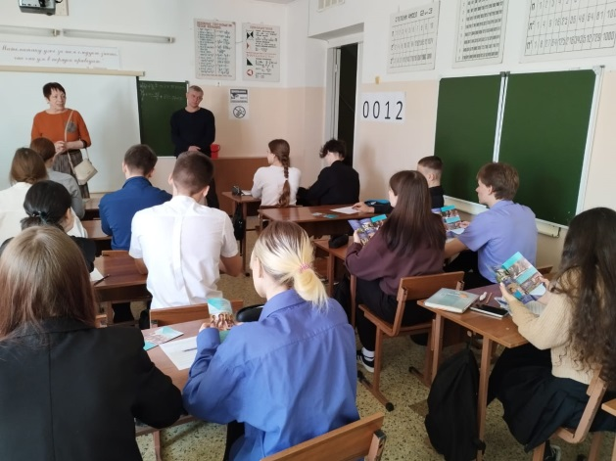

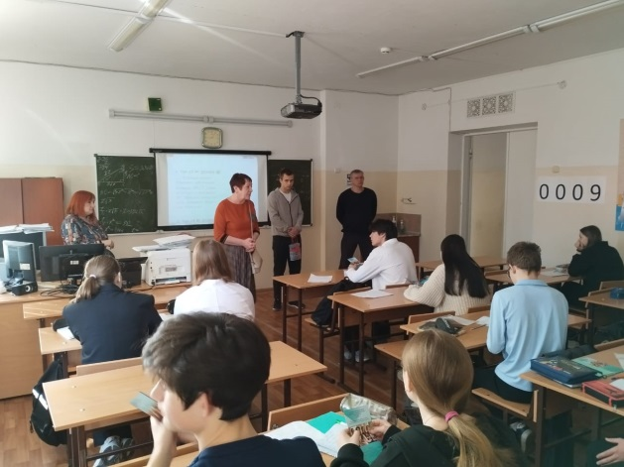
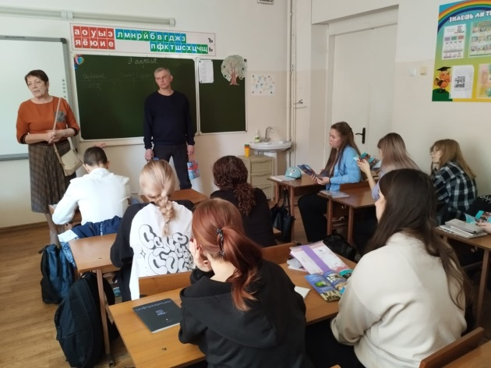

Встреча с представителями Северо-кавказского многопрофильного техникума

Профессиональное воспитание включает в себя формирование склонностей и про-фессиональных интересов школьников. Сущность педагогической работы по профессиональному
воспитанию заключается в том, чтобы побуждать учащихся к участию в разнообразных формах учебной и внеклассной работы, общественно-полезному и производственному труду, к активной пробе сил.
Профессиональный выбор, сделанный с учётом таких факторов, как запрос рынка труда, требования профессии к человеку и его индивидуальным особенностям, становится важнейшим условием успешного освоения профессии, гармоничного вхождения в трудовую деятельность, формирования конкурентоспособного профессионала, в конечном счёте – благополучия его семьи.
В связи с вышеизложенным, школа ставит перед собой на 2024-2025 учебный год следующие задачи по профессиональному ориентированию школьников:
- Оказывать всестороннюю помощь школьникам в решении профессионального самоопределения;
- Содействовать формированию самостоятельного и осознанного выбора старшеклассниками профессий с учетом их ценностных ориентаций, способностей и возможностей, жизненных планов и перспектив.
- Помогать учащимся понимать мир профессий и мир труда
- Помогать учащимся разобраться в том, как профессии и специальности соответствуют целям, потребностям и успешной жизнедеятельности общества
- Разъяснять значимость различных профессий (специальностей) в жизни общества

Ответственная за профориентационную работу в школе
преподаватель технологии ______________________________ Стрепетова Н. А

